Национальная научно-образовательная корпорация ИТМО

Факультет программной инженерии и компьютерной техники

Направление подготовки 09.03.04 Программная инженерия

Дисциплина «Информатика»

**Отчет**

По лабораторной работе №2

Вариант 85

Студент

*Казаев Максим*

*Р3111*

Преподаватель

*Малышева Т.А.*

Санкт-Петербург, 2022 г.

Оглавление

Задание: 2

Основные этапы решения 3

Задание №1: 3

Задание №2: 4

Задание №3: 4

Задание №4: 5

Задание №5: 5

Задание №8: 6

Задание №9: 6

Вывод: 7

Список литературы: 8

# Задание:

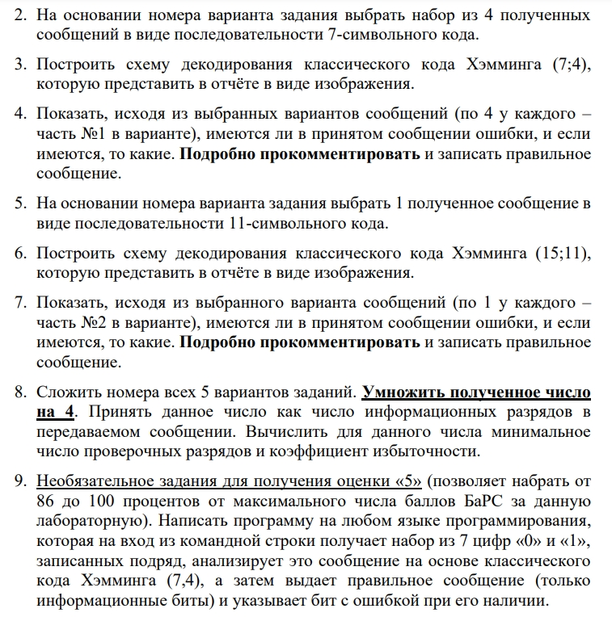

# Основные этапы решения

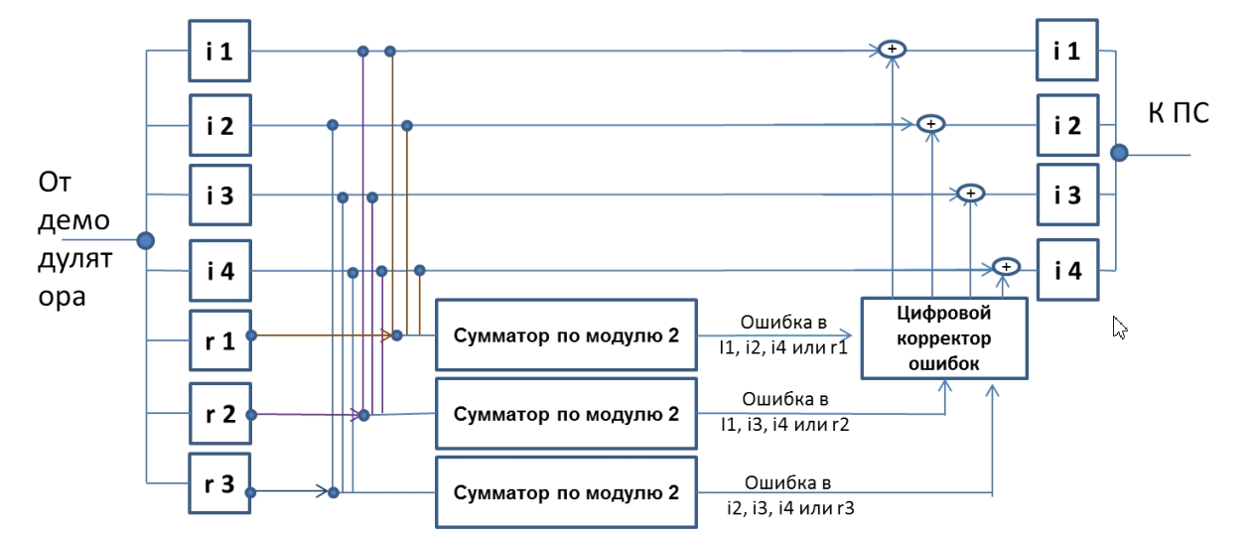

*Схема декодирования 7ми символьного кода Хэмминга*

# Задание №1:

№69

|  |  |  |  |  |  |  |  |  |
| --- | --- | --- | --- | --- | --- | --- | --- | --- |
|  | 1 | 1 | 1 | 0 | 1 | 0 | 0 |  |
| 2^x | r1 | r2 | i1 | r3 | i2 | i3 | i4 | S |
| 1 | x |  | x |  | x |  | x | S1 |
| 2 |  | x | x |  |  | x | x | S2 |
| 4 |  |  |  | x | x | x | x | S3 |

S1 = r1 ⊕ i 1 ⊕ i 2 ⊕ i 4 = 1 ⊕ 1 ⊕ 1 ⊕ 0 = 1

S2 = r 2 ⊕ i 1 ⊕ i 3 ⊕ i 4 = 1 ⊕ 1 ⊕ 0 ⊕ 0 = 0

S3 = r 3⊕ i2 ⊕ i3 ⊕ i4 = 0 ⊕ 1 ⊕ 0 ⊕ 0 = 1

Ошибка в бите: i2

Верная комбинация информационных битов: 1110000

# Задание №2:

№11

|  |  |  |  |  |  |  |  |  |
| --- | --- | --- | --- | --- | --- | --- | --- | --- |
|  | 1 | 0 | 1 | 1 | 0 | 0 | 0 |  |
| 2^x | r1 | r2 | i1 | r3 | i2 | i3 | i4 | S |
| 1 | x |  | x |  | x |  | x | S1 |
| 2 |  | x | x |  |  | x | x | S2 |
| 4 |  |  |  | x | x | x | x | S3 |

S1 = r1 ⊕ i 1 ⊕ i 2 ⊕ i 4 = 1 ⊕ 1 ⊕ 0 ⊕ 0 = 0

S2 = r 2 ⊕ i 1 ⊕ i 3 ⊕ i 4 = 0 ⊕ 1 ⊕ 0 ⊕ 0 = 1

S3 = r 3⊕ i2 ⊕ i3 ⊕ i4 = 1 ⊕ 0 ⊕ 0 ⊕ 0 = 1

Ошибка в бите: i3

Верная комбинация информационных битов: 1011010

# Задание №3:

№41

|  |  |  |  |  |  |  |  |  |
| --- | --- | --- | --- | --- | --- | --- | --- | --- |
|  | 1 | 1 | 1 | 0 | 0 | 1 | 0 |  |
| 2^x | r1 | r2 | i1 | r3 | i2 | i3 | i4 | S |
| 1 | x |  | x |  | x |  | x | S1 |
| 2 |  | x | x |  |  | x | x | S2 |
| 4 |  |  |  | x | x | x | x | S3 |

S1 = r1 ⊕ i 1 ⊕ i 2 ⊕ i 4 = 1 ⊕ 1 ⊕ 0 ⊕ 0 = 0

S2 = r 2 ⊕ i 1 ⊕ i 3 ⊕ i 4 = 1 ⊕ 1 ⊕ 1 ⊕ 0 = 1

S3 = r 3⊕ i2 ⊕ i3 ⊕ i4 = 0 ⊕ 0 ⊕ 1 ⊕ 0 = 1

Ошибка в бите: i3

Верная комбинация информационных битов: 1110000

# Задание №4:

№22

|  |  |  |  |  |  |  |  |  |
| --- | --- | --- | --- | --- | --- | --- | --- | --- |
|  | 1 | 0 | 0 | 0 | 0 | 0 | 1 |  |
| 2^x | r1 | r2 | i1 | r3 | i2 | i3 | i4 | S |
| 1 | x |  | x |  | x |  | x | S1 |
| 2 |  | x | x |  |  | x | x | S2 |
| 4 |  |  |  | x | x | x | x | S3 |

S1 = r1 ⊕ i 1 ⊕ i 2 ⊕ i 4 = 1 ⊕ 0 ⊕ 0 ⊕ 1 = 0

S2 = r 2 ⊕ i 1 ⊕ i 3 ⊕ i 4 = 0 ⊕ 0 ⊕ 0 ⊕ 1 = 1

S3 = r 3⊕ i2 ⊕ i3 ⊕ i4 = 0 ⊕ 0 ⊕ 0 ⊕ 1 = 1

Ошибка в бите: i3

Верная комбинация информационных битов: 1000011

# Задание №5:

№84

|  |  |  |  |  |  |  |  |  |  |  |  |  |  |  |  |  |
| --- | --- | --- | --- | --- | --- | --- | --- | --- | --- | --- | --- | --- | --- | --- | --- | --- |
|  | 0 | 0 | 1 | 0 | 1 | 0 | 1 | 0 | 1 | 0 | 0 | 0 | 1 | 0 | 1 |  |
| 2^x | r1 | r2 | i1 | r3 | i2 | i3 | i4 | r4 | i5 | i6 | i7 | i8 | i9 | i10 | i11 | S |
| 1 | x |  | x |  | x |  | x |  | x |  | x |  | x |  | x | S1 |
| 2 |  | x | x |  |  | x | x |  |  | x | x |  |  | x | x | S2 |
| 4 |  |  |  | x | x | x | x |  |  |  |  | x | x | x | x | S3 |
| 8 |  |  |  |  |  |  |  | x | x | x | x | x | x | x | x | S4 |

S1 = r1 ⊕ i1 ⊕ i2 ⊕ i4 ⊕ i5 ⊕ i7 ⊕ i9 ⊕ i11 = 0 ⊕ 1 ⊕ 1 ⊕ 1 ⊕ 1 ⊕ 0 ⊕ 1 ⊕ 1 = 0

S2 = r2 ⊕ i1 ⊕ i3 ⊕ i4 ⊕ i6 ⊕ i7 ⊕ i10 ⊕ i11 = 0 ⊕ 1 ⊕ 0 ⊕ 1 ⊕ 0 ⊕ 0 ⊕ 0 ⊕ 1 = 1

S3 = r3⊕ i2 ⊕ i3 ⊕ i4 ⊕ i8 ⊕ i9 ⊕ i10 ⊕ i11 = 0 ⊕ 1 ⊕ 0 ⊕ 1 ⊕ 0 ⊕ 1 ⊕ 0 ⊕ 1 = 0

S4 = r4⊕ i5 ⊕ i6 ⊕ i7 ⊕ i8 ⊕ i9 ⊕ i10 ⊕ i11 = 0 ⊕ 1 ⊕ 0 ⊕ 0 ⊕ 0 ⊕ 1 ⊕ 0 ⊕ 1 = 1

Ошибка в бите: i6

Верная комбинация информационных битов: 001010101100101

*Схема декодирования 11-ти символьного кода Хэмминга*:

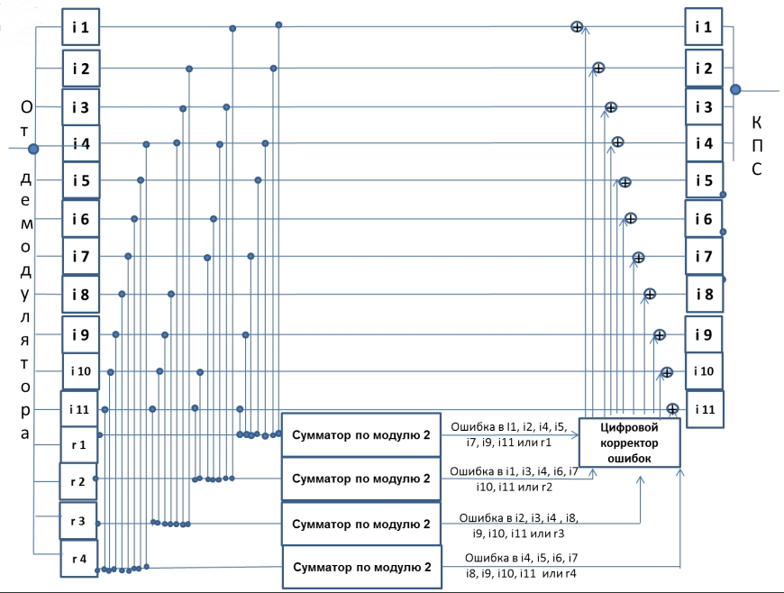

# Задание №8:

(69 +11 + 41 +22 +84)*4 = 908

2^r≥ r + i + 1

i = 908

2^r≥ r + 908 + 1

r = 10

n = r + i

n = 10 + 908 = 918

Коэффициент избыточности = r / n = 10/918 =0,0108932

# Задание №9:

message = input("Введите код: ")

if len(message) == 7 and (set(message) == {"0", '1'} or set(message) == {"0"} or set(message) == {"1"}):

i = ['r1', 'r2', 'i1', 'r3', 'i2', 'i3', 'i4']

s1 = int(message[0]) ^ int(message[2]) ^ int(message[4]) ^ int(message[6])

s2 = int(message[1]) ^ int(message[2]) ^ int(message[5]) ^ int(message[6])

s3 = int(message[3]) ^ int(message[4]) ^ int(message[5]) ^ int(message[6])

s = (str(s3) + str(s2) + str(s1))

x = int(s, 2)

if s == '000':

print('Сообщение передано без ошибок')

else:

print('Ошибка в бите', i[x - 1])

debug = list(message)

if debug[x - 1] == '0':

debug[x - 1] = '1'

else:

debug[x - 1] = '0'

otvet = ''

cnt = 0

for z in range(len(debug)):

if z != 2 ** cnt:

otvet += str(debug[z])

else:

cnt += 1

print('Исправленное сообщение:', otvet)

else:

print("Невозможно декодировать строку")

# Вывод:

В ходе лабораторной работы я узнал об возможных ошибках при передачи данных и их причинах, коде Хэмминга и его применении, а также об алгоритмах поиска ошибок в сообщениях и назначении проверочных бит.

# Список литературы:

1. <https://habr.com/ru/post/140611/>
2. <https://neerc.ifmo.ru/wiki/index.php?title=Избыточное_кодирование,_код_Хэмминга>